TORNEO GIMNASIA RITMICA “CIUDAD DE RONDA” 2023 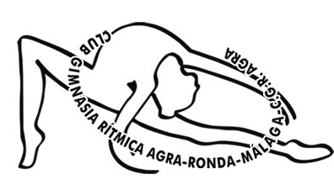
Fecha: 12 de Marzo del 2023
CLUB O ESCUELA: |  | Localidad y Provincia:
CORREO ELECTRÓNICO:
ENTRENADORA: | TELEFONO
JUEZ: | TELÉFONO: |  | CORREO:

NOMBRE GIMNASTA | CIRCUITO | CATEGORÍA | APARATO

